Информация ИМНС о функциональных возможностях электронных сервисов налоговых органов

На главной странице официального сайта МНС (nalog.gov.by) в разделе «Электронные сервисы» представлены следующие электронные сервисы:

Предусмотрен для реализации механизма взимания НДС по услугам, оказываемым в электронной форме, в том числе представления нерезидентом Республики Беларусь налоговых деклараций в электронном виде в Личном кабинете плательщика нерезидента с использованием облачной электронной цифровой подписи.
Содержит разделы:
- онлайн-тест
- постановка на учет
- личный кабинет
- информация
- перечень иностранных организаций
Онлайн-тест необходим для самостоятельного определения иностранной компанией обязанностей постановки на учет в белорусских налоговых органах и уплаты НДС. Тест представляет собой перечень вопросов. Положительные ответы на все вопросы являются индикатором наличия таких обязанностей. Отрицательный ответ хотя бы на один вопрос свидетельствует, что таких обязанностей у иностранной организации нет. Для облегчения ответов каждый вопрос имеет интерактивную подсказку.
Постановка на учет - через сервис осуществляется переход на единый портал электронных услуг (http://portal.gov.by), где регистрируется лицо, представляющее интересы иностранной организации при постановке на учет, путем заполнения соответствующих полей регистрационной формы. После регистрации представителю организации обеспечивается доступ в личный кабинет на ЕПЭУ для заполнения электронной формы заявления о постановке на учет.
Вход в Личный кабинет зарегистрированная иностранная организация осуществляет по логину (УНП) и паролю. Основное назначение личного кабинета — представление декларации по НДС. Для удобства заполнения указанной декларации в личном кабинете предусмотрены налоговый календарь, справочник стран и валют для их автоматического ввода, подсказки для заполнения декларации по НДС, реквизиты для уплаты НДС и другая полезная информация. Как значительный шаг в подготовке к взиманию НДС отметим разработку механизма облачной ЭЦП, предназначенной в первую очередь для подписи декларации по НДС.

В разделе Информация представлена нормативная и справочная информация по данному сервису.
В разделе Перечень иностранных организаций можно получить информацию о том, какие иностранные организации поставлены на налоговый учет.
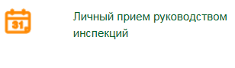
Предусмотрен для просмотра расписания личного приема должностными лицами налоговых органов. Запись на прием осуществляется в личном кабинете плательщика.

Предусмотрен для поиска и просмотра информации из Государственного реестра плательщиков (иных обязанных лиц).
Поиск осуществляется отдельно по организациям, и индивидуальным предпринимателям и физическим лицам. Возможен поиск по УНП, наименованию организации, фамилии, имени, отчеству физического лица либо по части наименования или фамилии.
Для автоматизированного использования в сторонних информационных системах организовано получение информации в формате xml.
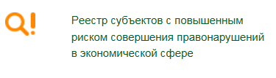
Предусмотрен для поиска и просмотра информации о плательщиках, включенных в Реестр субъектов с повышенным риском совершения правонарушений в экономической сфере.
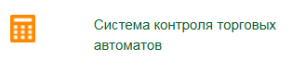
Информация о Системе контроля торговых автоматов: новости документация, как подключиться к системе, представлена республиканским унитарным предприятием «Информационно-издательский центр по налогам и сборам». Вход в систему осуществляется с ЭЦП.
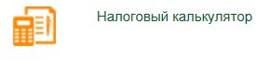
Предусмотрен для расчета суммы налогов к уплате в части следующих налогов:

- налог при упрощенной системе налогообложения,
- подоходный налог с доходов от предпринимательской деятельности,
- единый налог на вмененный доход,
- единый налог для производителей сельхозпродукции,
- единый налог по одному обслуживающему объекту для ИП, выполняющих работы (оказывающих услуги),
- единый налог по одному торговому объекту (месту), объекту общественного питания для ИП, осуществляющих розничную торговлю и общественное питание,
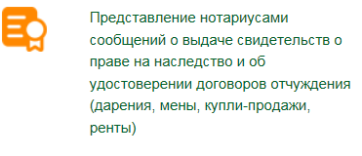
- земельный налог (кадастровая стоимость земельного участка и сумма земельного налога).
Программный комплекс предназначен для ввода (корректировки) сообщений нотариусов о выдаче свидетельств о праве на наследство и об удостоверении договоров отчуждения (дарения, мены, купли-продажи, ренты), выгрузки их на электронный носитель для предоставления в налоговый орган.
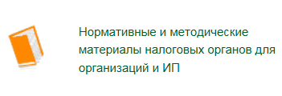
Предусмотрен для поиска и просмотра нормативных и методических материалов налоговых органов.
Содержит следующие разделы отдельно для организаций и индивидуальных предпринимателей:
- Нормативные материалы Министерства по налогам и сборам Республики Беларусь
- Комментарии к нормативным правовым актам, относящимся к деятельности налоговых органов
- Разъяснения (письма) налогового законодательства, направленные в адрес подведомственных инспекций
- Разъяснения налогового законодательства подведомственных инспекций
- Часто задаваемые вопросы

Предусмотрен удобный поиск необходимого материала по названию, тематике и периоду.
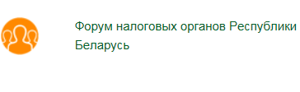
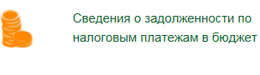
Площадка для выявления и обсуждения актуальных вопросов в деятельности налоговых органов.
Предусмотрен для поиска и просмотра информации о наличии задолженности плательщиков по налогам, сборам (пошлинам) и пеням по состоянию на первое число каждого месяца. Поиск может осуществляться по республике в целом (по заданному региону), по заданному периоду.
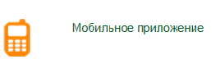
В условиях поиска можно указать УНП плательщика либо его наименование (часть наименования), либо фамилию, имя, отчество (часть) физического лица (индивидуального предпринимателя). Если условия поиска не будут указаны – отберутся все плательщики, которые допустили задолженность по налогам, сборам (пошлинам) и пеням по состоянию на первое число заданного периода.
Мобильное приложение разработано для физических лиц и может быть использовано на мобильных телефонах (или планшетах) с системой android. Размещено для скачивания и установки в данном разделе.
В приложении реализованы следующие возможности для физических лиц:
- подача заявки на получение документов ИМНС;
- запись на личный прием к руководству инспекций и просмотреть личную историю записей;
- предварительная регистрация (электронная очередь);
- получение извещений ИМНС на уплату земельного налога и (или) налога на недвижимость;
- получение информации ИМНС по объектам налогообложения;
- получение информации ИМНС по начисленным налогам;
- просмотр инициативных документов из ИМНС;
- оценить приложение;
- налоговый калькулятор.
Планируется размещение данного приложения в GooglePlayMarket, а также реализация для мобильных телефонов (или планшетов) с системой ios.
В разделе Налоговый калькулятор можно рассчитать суммы земельного налога, подоходного налога с физических лиц и единого налога с физических лиц и ИП (2017 и 2018 год).
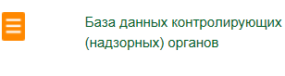
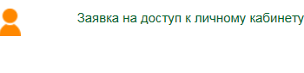
Предназначен для просмотра

имеющейся информации в Единой информационной базе данных контролирующих (надзорных) органов. В настоящее время ведение указанной базы данных не требуется в связи с изменениями, внесенными в Указ Президента Республики Беларусь от 16 октября 2009 г. № 510 «О совершенствовании контрольной (надзорной) деятельности» Указом Президента Республики Беларусь от 16 октября 2017 г. № 376 «О мерах по совершенствованию контрольной (надзорной) деятельности». Вход в систему осуществляется по ЭЦП при условии регистрации в период ее эксплуатации.
Предназначен для физических лиц для реализации заполнения и направления на портал МНС заявки в электронном виде на получение логина и пароля для входа в личный кабинет плательщика физического лица.
После получения заявки на электронный адрес, указанный в ней, плательщику будет направлено уведомление о необходимости посещения налогового органа по его выбору для выражения согласия на получение извещений на уплату земельного налога и (или) налога на недвижимость электронным способом и получение идентификационного кода и пароля для работы в «Личном кабинете».
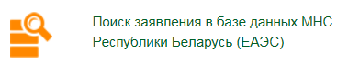
Предназначен для поиска и просмотра статуса заявления о ввозе товаров, работ (услуг) с территории Евразийского экономического союза (ЕАЭС) и об уплате косвенных налогов. Поиск осуществляется по регистрационному номеру заявления.

Предназначен для поиска и просмотра справочной информации о ставках отдельных налогов.
Сервис содержит следующие разделы:
- Сервис для поиска информации о размере подоходного налога,
- Сервис для поиска информации о размере единого налога по одному обслуживающему объекту для ИП, выполняющих работы (оказывающих услуги),
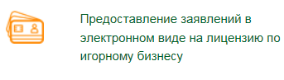
- Сервис для поиска информации о размере единого налога по одному торговому объекту (месту), объекту общественного питания для ИП, осуществляющих розничную торговлю и общественное питание.


Предназначен для заполнения и подачи документов в сфере лицензирования игорного бизнеса

Представляет пошаговую инструкцию для начинающих бизнесменов, как индивидуальных предпринимателей так и организаций. Сервис предоставит информацию, необходимую для выбора формы регистрации в качестве плательщика, режима налогообложения, сведений о порядке использования кассового оборудования, платежных терминалов и др.

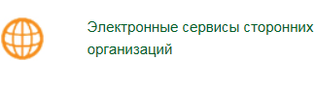
Представлена возможность использования сервисов других государственных органов и иных организаций (КГК Республики Беларусь, Национальный банк Республики Беларусь, Минэкономики Республики Беларусь, Министерство юстиции Республики Беларусь, Национальный статистический комитет Республики Беларусь, Белгосстрах, Мониторинговый центр по игорному бизнесу, ООО «Современные технологии торговли»).

Заместитель начальника инспекции С.В.Лукаш

